## **PEER 2025空间冬旅人申请表**

## **项目简介：**

“空间冬旅人项目”是PEER毅恒挚友的经典寒假项目。

2025空间冬旅人将在寒假期间的1月18日- 1月24日举行，我们邀请18-20所不同中学的150位同学，与约20位志愿者共同学习和体验这次空间“嘉年华”活动。

冬旅人项目地点：广西壮族自治区桂林市龙胜各族自治县龙胜中学

在冬旅人项目中，同学们将有机会：

1、作为家乡代言人，分享展示你所在学校的PEER空间、你的家乡或学校特色等；

2、在各类精彩活动中了解更丰富多彩的世界，培养团队合作和个人领导力，提升自己的沟通能力和解决问题的综合能力等；

3、在平等自由的交流互动中充分的做到自我展示，认识更多的同龄人和优秀的志愿者；

|  |
| --- |
| 关键词：  PEER空间集市；有趣的“分苑”形式；丰富多样的“孵化器”；提升能力的“工作坊”；“友毅思”跨校大赛；更多的新朋友。  还有更多…….. |

## **各学校学生录取人数（此为行动线录取人数）**

除龙胜中学和龙胜分校外，每个学校5-8人不等，视招募情况而定；

龙胜中学和龙胜分校，每个学校10-15人不等，视招募情况而定。

# **报名条件**

**注意**：此申请表为“行动线“学生冬旅人申请表！请申请人认真阅读项目申请表的各项材料，如有不理解可以询问挚行者/友毅思导师。

## 1. 积极参与24秋季学期友毅思项目。

## 2. 深度参与学期行动的整个过程，对行动有反思。

## 3. 渴望展示交流的平台，积极准备友毅思大赛评选。

## 4. 有行动热情、服务意识和公共精神，能够踏踏实实落地行动想法。

## **学生录取流程**

## 挚行者/友毅思导师需通知每位参与友毅思的同学冬旅人报名信息。

## **1.有友毅思校内赛**

## 行动团队成员自行填写申请表交至挚行者/导师处-友毅思校内赛选拔前三名的行动团队-挚行者/导师根据校内赛结果与申请表情况审核材料-确定录取名单并公示-正式录取

## **2.没有友毅思校内赛**

## 行动团队成员自行填写申请表交至挚行者/导师处-挚行者/导师/项目组审核材料-确定录取名单并公示-正式录取

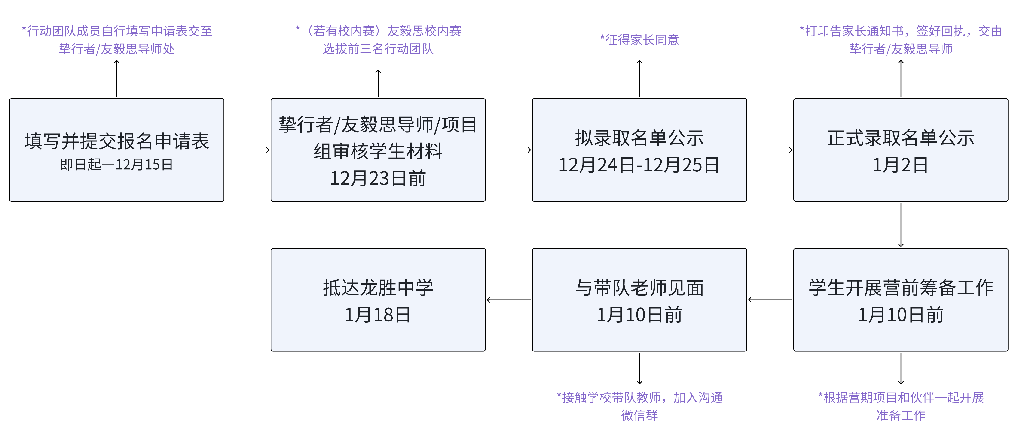

1. **费用说明**

* 学生无需缴纳任何活动费用，项目开展经费由PEER承担。
* 参与项目的学生需要自付往返交通和项目期间的餐费，PEER承担项目期间的住宿费用。
* PEER为学生提供行程中的意外保险（保险期限：学生以参与此项目为目的从各学校出发时间当天起，到学生从项目地返回到达所在学校县城当天为止）。
* 经济困难的学生可申请奖学金（奖学金将支持学生单人前往项目地的公共交通费用，凭票实报实销，上限350元），本期奖学金由博世中国及星河奖学金支持。

备注：对此项目如有疑问，可电话咨询：刘老师15200462312

1. **录取成功之后的准备清单**

* 友毅思跨县赛项目申报表【将作为友毅思跨县赛评选材料之一，请认真填写，于冬旅人时带来提交】
* 友毅思跨县赛现场答辩展示材料【可能包括：PPT、演讲稿、成果实物...】

附件1：报名申请表

## **2025空间冬旅人“行动线”学生申请表**

姓 名：_____________________ 性 别：_________________________

学 校：_____________________ 班 级： ________________________

联系电话：___________________ 民 族： ________________________

紧急联系人姓名：_____________ 紧急联系人电话：_________________

身份证号码：__________________ QQ/微信号（选填）：______________

*提醒申请人注意本次活动的核心选拔标准：具有主动学习意愿、具有好奇心和探索精神、

具有团队合作意愿和能力、具有公共精神、乐于服务他人与社会、

有积极参与空间冬旅人活动的意愿。

（字体较大的同学可以在背面填写或另附纸张）

|  |
| --- |
| **简答题** |
| 1、请详细描述你本学期开展的行动。 |
| 2、你觉得本学期的行动中，你最大的收获是什么？ |
| 3、你认为你的行动对你的校园产生了什么样的影响？ |
| 4、你认为一学期的行动中，你最有成就感的时刻是在什么时候发生的？又具体发生了什么事情？ |
| 5、通过一学期的行动，你对你感兴趣的议题有了什么新的认识？ |
| 6、你是否愿意投入时间积极准备友毅思跨县赛，代表自己的学校与来自其他县中的友毅思学生在大赛的赛场上一起交流？（是or否） |

附件2：告家长通知书

**2025 PEER 空间冬旅人项目告家长通知书**

尊敬的学生家长：

您好！首先感谢您对PEER毅恒挚友（北京毅恒挚友大学生志愿服务促进中心）的关心、信赖及支持。PEER毅恒挚友是致力于促进中国城乡教育公平、改善中国欠发达地区教育资源、并发展博雅、人文与素质教育的非营利组织。截至2024年10月，PEER 在湖南、贵州、陕西、甘肃、广西、湖北和吉林的38所初高中累计191次服务-学习寒暑期项目和专题项目，短期项目直接服务学生约12950人，参与项目志愿者2247人。自2015年起，PEER 在湖南、广西、贵州的11所中学设立了自主设计的“PEER空间”，围绕中学生成长提供长期支持。每个空间驻扎1-2位长期志愿者，和中学生共同营造学习空间、生活空间和公共空间，致力于最前沿的人文素质教育实验，辐射受益教师及学生两万余人次。

本次项目中，您的孩子将会和来自湖南、广西、贵州其他16-20所PEER合作高中约150多名高中生、挚愿者、PEER合作教师、PEER合作专家、PEER其他社群成员、嘉宾一起参与活动。共同体验创新课程，进行团队协作，探讨议题，培养领导力、批判性思维及合作精神，拓展素养，分享自己的成长感悟，吸纳同龄人的学习经验。

此次活动中，学生将在所就读学校的教师带领下，前往项目地参加活动、并返回所就读学校县城。本次活动不收取任何活动费用，并提供免费住宿（学校宿舍或宾馆标间，PEER工作人员、随队教师将一同入住）和短期意外险保障。学生往返交通费用 （由学生自行承担），餐饮由学生自行承担（预计在项目地学校食堂就餐）。详细信息如下。

一、活动时间、地点

活动时间：**2025年1月18日---2025年1月24日（1月18日抵达，1月24日返程）**

活动地点：**广西壮族自治区 桂林市龙胜各族自治县 龙胜中学**

二、注意事项

1. 如果您的孩子因身体状况需要特别关照的，请您在回执中提前告知。

2. 家长应协助PEER毅恒挚友确保学生在参与活动中严禁携带危险物品（如刀具、易燃易爆物品等）和易丢失的贵重物品；确保人身安全，以防财务丢失和被盗。

3. 家长如有疑问，可询问本次活动的工作人员，联系电话：刘老师15200462312。

回执：

PEER毅恒挚友

|  |  |  |  |  |  |
| --- | --- | --- | --- | --- | --- |
| **“2025空间冬旅人”活动回执单** | | | | | |
| 学生姓名 |  | 年级班级 |  | 健康状况  （特殊情况说明） |  |
| 家长意见 | 是否同意子女参加本次“空间冬旅人”活动？ 同意 （ ） 不同意 （ ） | | | | |
| 家长签名： 联系电话：  年 月 日 | | | | |